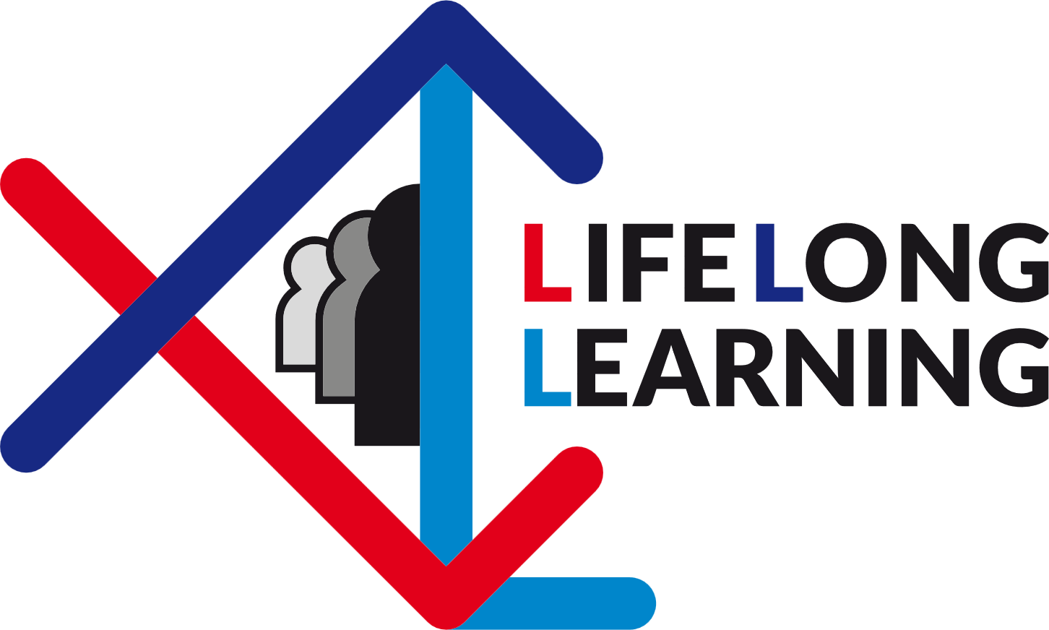

**KOMUNIKAT PRASOWY**

**BIURA KOORDYNACJI DS. WOJEWÓDZKIEGO ZESPOŁU KOORDYNACJI**

**WOJEWÓDZKIEGO URZĘDU PRACY W KIELCACH**

**Nakieruj firmę na rozwój ! Nowa wiedza. Nowe możliwości. Drugi nabór już trwa !**

Wojewódzki Urząd Pracy w Kielcach ogłosił drugi nabór dla przedsiębiorstw z województwa świętokrzyskiego do udziału w cyklu wizyt edukacyjnych, dostosowanych do specyfiki branżowej firm oraz potrzeb ich pracowników. Działanie realizowane jest w ramach projektu *„Zbudowanie systemu koordynacji i monitorowania regionalnych działań na rzecz kształcenia zawodowego, szkolnictwa wyższego oraz uczenia się przez całe życie”* współfinansowanego ze środków Krajowego Planu Odbudowy i Zwiększania Odporności.

Każda wizyta to:

• Indywidualnie dopasowana tematyka,

• Prezentacja oferty szkoleniowej,

• Wsparcie w zakresie podnoszenia kwalifikacji,

• Promocja idei Lifelong Learning,

• Przykłady organizacji uczących się,

• Materiały merytoryczne i biurowe,

• Certyfikaty dla uczestników.

Aby wziąć udział w projekcie, należy wypełnić i podpisać formularz zgłoszeniowy, a następnie przesłać

go drogą elektroniczną na adres e-mail: [wup@wup.kielce.pl](mailto:wup@wup.kielce.pl)

Program skierowany jest do przedsiębiorstw działających w branżach kluczowych dla rozwoju   
regionu, zgodnie z Regionalną Strategią Innowacji Województwa Świętokrzyskiego 2030+:

* Branża metalowo-odlewnicza;
* Zasobooszczędne budownictwo;
* Turystyka zdrowotna;
* Nowoczesne rolnictwo i przetwórstwo rolno-spożywcze.

Więcej informacji oraz Formularz zgłoszeniowy   
dostępny pod adresem:  
<https://wupkielce.praca.gov.pl/-/wizyty-edukacyjne-ii-nabor>



Zeskanuj kod QR

i dowiedz się więcej

**Zgłoszenia do udziału w projekcie należy przesyłać do dnia 28 kwietnia 2025 roku.**

*Biuro Koordynacji*

*ds. Wojewódzkiego Zespołu Koordynacji*